2017年天津市青少年机器人竞赛
VEX“星光璀璨”项目规则
第1节 简介
概述
本节介绍VEX机器人工程挑战赛和本届的“星光璀璨”比赛。
VEX机器人竞赛
世界需要今天的学生成为明天的科学家、工程师和解决问题的领导人。在化学、医药、材料和物理方面近年来的突破显露出一系列新的挑战和创造了用技术来解决问题的更多机会。这些问题不是学术性的，问题的解决有助于拯救世界，而那些解决技术问题的人会成为拯救世界的人。
这凸显了我们面临的戏剧性挑战：高中毕业生选修理工专业的不多。这并不是技术院校难以容纳新生，而是缺少感兴趣和合格的申请入学者。简言之，除非直面此问题，我们可能无法满足在下一代人里找到能解决问题的人的需求。谁会来解决下一次世界性的危机呢？
有感于这一问题，许多机构都在筹划新项目以吸引和鼓励青少年学习科学和技术。很多人认为机器人是一个能吸引和保持今天年轻人注意力的强大平台。在这个竞争激烈的时代，机器人有浓厚的魅力，它反映出应用物理、数学、计算机编程、数字样机和设计、综合解决问题、团队和思维领导能力的完美风暴。在学校、志愿组织、公司和政府的努力下，学生对科学、技术、工程和数学（STEM）的潜能会被激发出来，帮助他们发现自己的价值。
机器人教育与竞赛基金会举办的VEX机器人竞赛是一项激励全球千万学生追寻STEM教育和终生道路的活动。虽然目前世界上现有许多机器人比赛，但是VEX机器人用户群体有对举办和参与方便和经济的新挑战比赛的强烈需求。
VEX机器人设计系统把竞争的灵感提升到新的水平。它可用来做为课堂机器人教学平台，是为促进机器人学和STEM教育知识的进步而设计的。VEX给教师和学生提供了一个适于课堂和赛场使用，且能负担得起的、结实耐用的、最新水平的机器人系统。VEX机器人中预制和易成形金属构件的创新使用，再加上一个动力强大的和用户可编程的微处理器控制，使你拥有无限的设计可能。
星光璀璨 – 入门
“星光璀璨”比赛在有金属和塑料板围栏的12英尺x12英尺发泡塑料场地上进行。场上有24个星体和4个方块，参赛队可以把它们放进得分区得分，也可以把机器人悬挂到不同的高度得分。
细节和具体的比赛规则请见第2节。
参加“星光璀璨”比赛时，参赛队要开发许多新技能来应对面临的各种挑战和障碍。有些问题可以自己解决，而另一些问题可以通过与队友和教练员的交流来处理。参赛队将共同努力构建VEX机器人，在比赛中竞争，与别的参赛队、家人和朋友欢庆他们的胜利。经过比赛，学生们不仅可以搭建自己的参赛机器人，也提升了对科技和利用科技来积极影响周围世界的认识。此外，他们还可培养生活技能，如规划、集思广益、合作、团队精神、领导能力以及研究和技术技能等。
第2节 比赛
概述
本节说明了VEX机器人的“星光璀璨”比赛，还说明了比赛的定义和规则。
比赛说明
比赛在如图1所示的场地上进行。两支联队（红队和蓝队）各由两支参赛队组成，在每场比赛中竞争。比赛的目标是，把星体放入本队的得分区，把机器人悬挂在立柱上，以获得比对手联队更多的分数。
在自动比赛时段得分最多的联队将获得奖励分。
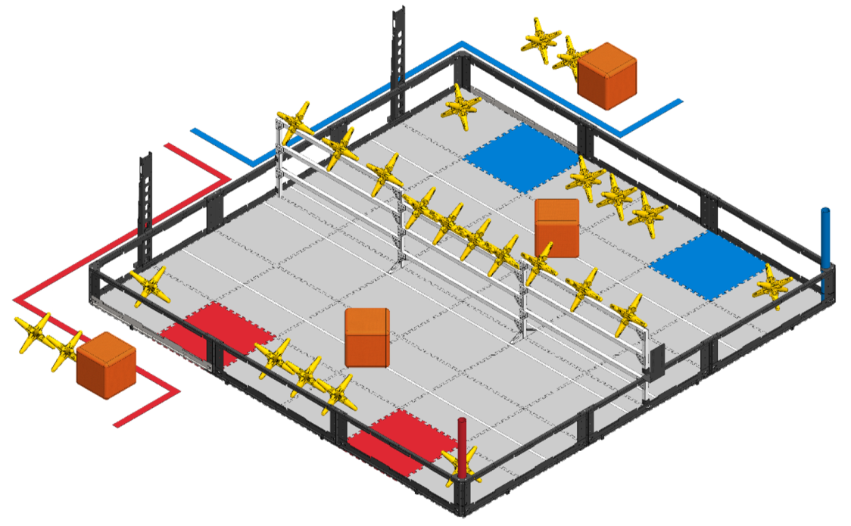
图1 场地的等角投影图
注：本节的说明只是提供对比赛的一般性了解。关于准确的场地尺寸、完整的场地材料清单、场地的搭建、低成本的场地等，参赛队应查阅附录A中的正式场地规格。
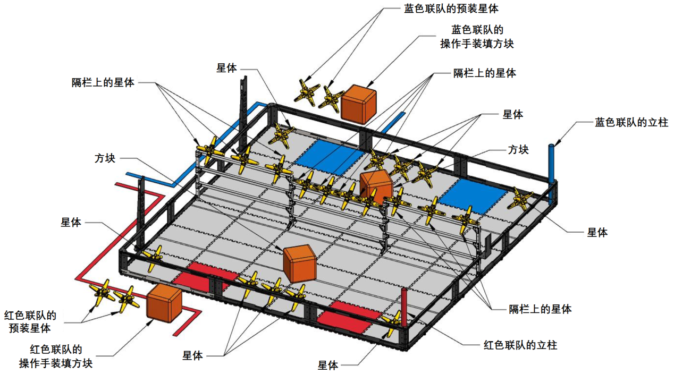
图2 场地要素及得分物品
赛场上共有28个得分物品，它们是24个星体和4个方块。比赛前，每台机器人可以预装1个星体，每支联队有1个方块作为比赛最后30秒钟内操作手装填物品。20个星体和2个方块放在场上的指定位置。每支联队有一个可以悬挂机器人的立柱。
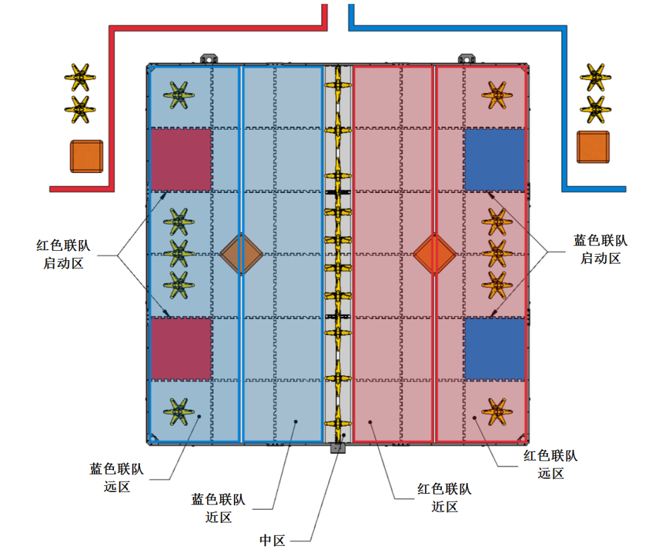
图3 场上的功能区及得分物品的分布
定义
成人—不符合“学生”定义的人。
参赛队队启动区—供机器人启动的有色（红或蓝）指定区域。
参赛队站位—在比赛中，供参赛队员站立的指定区域。
自动比赛时段—这是一个比赛开始时的15秒钟时段，此时机器人的运行和反应只能受传感器输入和参赛队预先写入机器人控制器的命令的影响。
自动时段奖励分—给予自动比赛时段得分最多参赛队的奖励分。
方块—一个橙色的布质方包形得分物品，内填枕头类型填充料，边长12.5 ± 1英寸，重约1.68磅±15%。
禁赛—对违反规则的参赛队给予的处罚。在一场比赛中被取消比赛资格的参赛队不能再操作其机器人，控制器应放在地上。
取消比赛资格—对违反规则的参赛队给予的处罚。在资格赛中被取消比赛资格的参赛队，在裁判长的酌定下，反复犯规和被取消比赛资格的某一参赛队可能被取消整个比赛的比赛资格。
操作手—比赛中的任何时刻，只有上场的学生队员可以接触控制器。
操作手装填—有2个方块，每支参队1个，可以由联队的学生操作手装到联队站位附近的启动区或与该启动区接触的机器人上。比赛的最后30秒钟内，操作手装填的物品方可进入场地。
操作手控制时段—这是一个105秒钟的时段。在此时段内，操作手控制机器人的运行。
举升—如果机器人被高举或低举，它就是被举升了。
纠缠—如果一台机器人抓住或钩住对方的机器人，就被认为是纠缠了对方的机器人。
远区—有两个远区，每支联队一个，参赛队可因该区中的得分物品而得分。远区是由比赛场地边墙内沿和发泡场地拼接块上指定的胶带贴线划定的。联队的远区在越过隔栏的另一边。注意：立柱不是远区的一部分。
隔栏—24英寸高的聚氯乙烯发泡挤出结构，它把比赛场地分为两半。它也是两个近区的分界。
场地要素—发泡塑料场地拼接块、围栏、隔栏及所有支撑结构。
立柱—红色或蓝色30英寸高的PVC竖直圆管，位于比赛场地观众一侧的两角。
高挂—如果一台机器人与同色的立柱接触并完全高于围栏顶边构成的、平行于发泡拼接块的平面，它就是高挂。注意：高挂的机器人不被看成是低挂的机器人。比赛中，联队只有一台机器人会因悬挂（高挂或低挂）得分。
低挂—如果一台机器人与同色的立柱接触并与发泡塑料场地拼接块没有接触，它就是低挂。注意：比赛中，联队只有一台机器人会因悬挂（高挂或低挂）得分。
比赛—每场比赛包括自动比赛时段和操作手控制时段，总时间是2:00分钟 (120秒)。
近区—有两个近区，每支参赛队一个，参赛队可因该区中的得分物品而得分。近区是由比赛场地边墙内沿和发泡场地拼接块上指定的胶带贴线划定的。参赛队的近区在越过隔栏的另一边。
注1：隔栏不是近区的一部分。
注2：近区和远区之间的胶带贴线被看成是在这两个区域中。最靠近隔栏的近区边缘的贴线不属于任何一个区域。
预装—比赛开始前，每支联队可以在场上放2个星体和1个方块，使它与机器人接触，但不与任何灰色发泡场地拼接块接触并完全在场地围栏内。
机器人—比赛开始前,参赛队放在场上的已通过检查的任何东西。
得分—如果某区域中的得分物品满足以下条件之一，就得分：
1. 得分物品与该区域接触。如果得分物品与多个区域接触，就按高分值的区域得分。
2. 得分物品不与任何区域接触且被机器人和/或得分物品支持，它就按机器人或得分物品所接触的区域得分。如果此时机器人和/或支持的得分物品与多个区域接触，被支持的得分物品就按高分值的区域得分。
注1：如果得分物品仅被隔栏支持，不得分。
注2：如果得分物品被两台对立的机器人支持，它在任何区域均不得分。
注3：如果得分物品与两个对立的区域接触，它在任何区域均不得分。
得分物品—星体或方块。
星体—黄色发泡得分物品，由从一个中心伸出的6个尖角构成，整体外径约14英寸，重约0.60 磅±15%。
被支持—如果得分物品在支持它的物体消失后就不再占有原来的位置，它就是被支持。如果可能，裁判员将会轻轻推开支持物体来检查得分物品是否被支持。
区域—指近区或远区。

比赛规则
记分
- 在近区中得分的星体使与该近区同色的联队获得1分。
- 在远区中得分的星体使与该远区同色的联队获得2分。
- 在近区中得分的方块使与该近区同色的联队获得2分。
- 在远区中得分的方块使与该远区同色的联队获得4分。
- 某台机器人被低挂，该参赛队获得4分。
- 某台机器人被高挂，该参赛队获得12分。
- 自动比赛时段结束时得分最多的参赛队获得4分奖励。
一般比赛规则
<G1> 阅读和使用本规则时，请记住在VEX机器人竞赛中常识总是适用的。
<G2> 比赛开始时，每台机器人不得超出18英寸宽、18英寸长、18英寸高。裁判长将酌定违规机器人退出比赛。
<G3> 上场参赛队最多可以有3名队员。在一次赛事中，一名学生不得为多支参赛队充当队员。
<G4> 在比赛中，只有上场的学生队员可以接触本队的控制器、机器人和得分物品，只有上场队员可以按照<SG3>与机器人互动。成人队员不得接触控制器或与机器人和得分物品互动。违反此规定但不影响比赛的小过错会受到警告。影响比赛的严重违规将导致取消比赛资格。裁判长可酌定取消受到多次警告的参赛队的比赛资格。
<G5> 比赛中，上场队员必须始终在自己的参赛队站位。
<G6> 资格赛中，红色联队有权把它们的机器人最后放到场上。在淘汰赛中，排序较高的联队有权把它们的机器人最后放到场上。参赛队一旦把机器人放到场上，就不能在赛前再调整其位置。机器人的放置必须迅速。违反此规则的参赛队将由裁判员随机地重新放置他们的机器人。
<G7> 比赛中上场队员不得有意接触任何得分物品、场地要素或机器人，<SG3>和<SG4>所说的接触除外。违反此规定但不影响比赛的小过错会受到警告。影响比赛的严重违规将导致取消比赛资格。裁判长可酌定取消受到多次警告的参赛队的比赛资格。
a.比赛中，上场队员不得突破场地围栏顶边构成的平面，<SG3> 和<SG5>所说的动作除外。
<G8> 比赛中，机器人只能由上场的学生队员遥控或由机器人所带控制器中的软件控制运行。在自动比赛时段，上场队员不得以任何方式（直接或间接地）与机器人或VEXnet操纵杆互动，或从场地上清除障碍。（例如，在没有接触机器人的情况下触发传感器是不合法的）。对于不影响比赛的违反此规定的小过错会给予警告。影响比赛的恶劣犯规将导致取消比赛资格。裁判长可决定取消受到多次警告的参赛队的比赛资格。
<G9> 比赛进行中得分物品可能无意地离开了比赛场地。离开比赛场地的得分物品将返回其出场的地方（例如，机器人抛射得分物品或在得分物品出场前机器人与它最后接触的区域）。参赛队不得故意将得分物品从场上移出。我们不希望得分物品在得分期间意外离场，有意或反复这样做就违反了此规则。对于不影响比赛的违反此规定的小过错会给予警告。影响比赛的恶劣犯规将导致取消比赛资格。裁判长可决定取消受到多次警告的参赛队的比赛资格。
<G10> 得分将在一场比赛结束或场上所有物品不再运动后立即计算。
<G11> 在任何比赛过程中，机器人不得故意分离出部件或把机构掉在场上。对于不影响比赛的违反此规定的小过错会给予警告。影响比赛的恶劣犯规将导致取消比赛资格。裁判长可决定取消受到多次警告的参赛队的比赛资格。多次故意犯规可能导致取消该队的参赛资格。
<G12> 任何旨在破坏、损坏、倾翻或纠缠机器人的策略都违反了VEX机器人竞赛道德，是不允许的。然而，“星光璀璨”是一个交互式的比赛。在正常比赛过程中也会不可避免地发生一些倾翻、纠缠和损坏。如果判定以上行为是故意的或恶劣的，违规的参赛队将被取消该场比赛资格。多次犯规可能导致该队被取消后续比赛的参赛资格。
“星光璀璨”是一场具有进攻性的比赛。根据<G12>，带有一点防御性策略的参赛队就会受到特别的关注。当裁判员不得不对防御性机器人和进攻性机器人之间的相互作用做出裁决时，他不会偏袒进攻性机器人。
参赛队要始终（包括在自动比赛时段）对它们的机器人的动作负责。这适用于鲁莽操作机器人和可能导致损坏的参赛队，也适用于操作具有小轮底盘的机器人到处游荡的参赛队。参赛队应把他们的机器人设计成不至于稍有接触就倾翻或损坏。
<G13> 机器人的设计必须使得分物品能在赛后断电的情况下便于从任何机构中取出。
<G14> 除非另有说明，比赛场地可能有±1英寸的误差，参赛队必须据此设计自己的机器人。更多的规定误差请查看附录A。
注：发泡拼接块应完全在围栏内。围栏不应搁置在发泡拼接块顶面上。
<G15> 重赛由竞赛组织者和裁判长慎重决定，且只是一种极特殊的情况。
<G16> 所有参赛队必须遵守VEX机器人竞赛规则，信守规则所表达的意图。
<G17> 在VEX机器人竞赛活动中，希望各参赛队有自尊和尽责的表现。如果参赛队或其任何队员（学生或与该队相关的成人）对竞赛工作人员、志愿者或对手不尊重或不文明，他们可能被取消当场或后续场次的比赛资格。应记住，如何处理不顺利是判断的依据。重要的是，在处理日常生活和VEX机器人竞赛中出现的任何困难情况时，我们都要表现出成熟和优雅。

特定比赛规则
<SG1> 每场比赛开始时，每台机器人必须放在与本联队启动区接触的地方，且不能接触任何得分物品（<SG2>允许的接触除外），也不能接触别的发泡拼接块或别的机器人。在每个启动区启动的机器人不能超过1台，见图4和5。
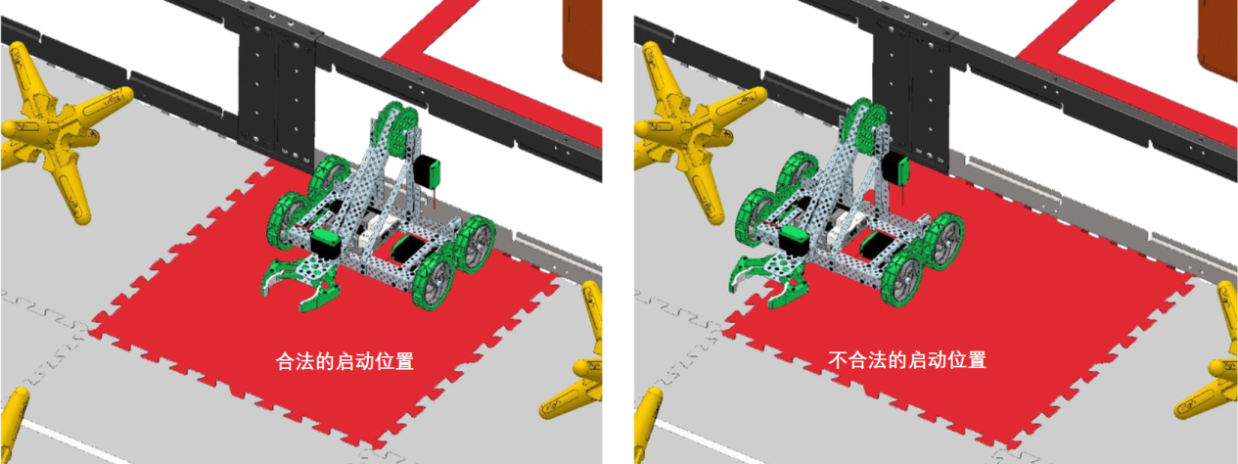
图4 合法的启动位置 图5 不合法的启动位置
<SG2> 每场比赛开始前，每台机器人可以有1个星体作为预装。星体与机器人接触但不与任何灰色发泡拼接块接触且完全在围栏内就是合法的预装，任何不用的预装球就成了操作手装填球，见图6、7。如果机器人在比赛中没有上场，它的星体就随机地放在联队启动区内。
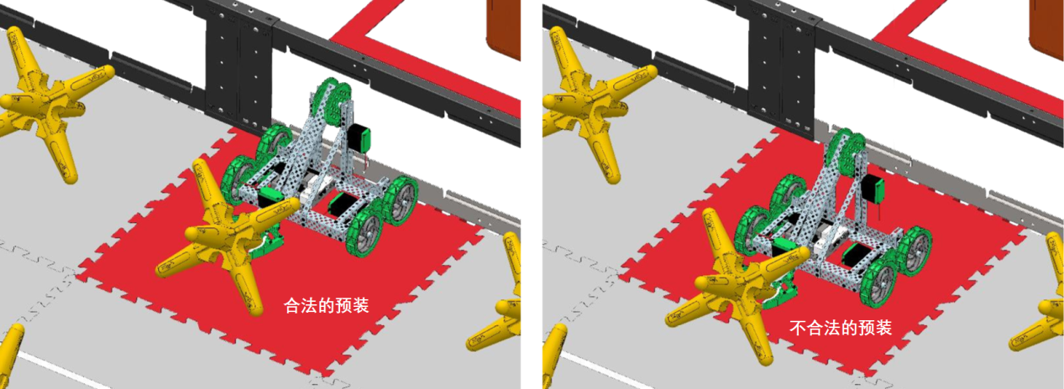
图8 合法的预装 图9 不合法的预装
<SG3> 在操作手控制时段，只要机器人从未运动，上场的学生队员就可以处理该机器人。允许的修理仅限于：
a. 开或关机器人；
b. 插上电池或功率扩展器；
c. 接通VEXnet密钥；
d. 开或关功率扩展器。
对违反此规定的小过错会给予警告。影响比赛的恶劣犯规将导致取消比赛资格。裁判长可以酌情取消受到多次警告的参赛队的比赛资格。
<SG4> 比赛中，每支参赛队都要引入操作手装填物品。操作手装填物品只能在比赛还剩下30秒到0秒期间进入比赛场地。操作手装填物品必须由学生队员轻轻地放在与本队站位靠近的启动区接触的机器人上或该启动区内。此规定的意图是允许参赛队把方块引入比赛，但不得给它赋予能量使之到达启动区以外的位置。合法引入操作手装填物品时，参赛队可能偶然突破场地围栏顶边构成的平面。所以，在此过程中，参赛队应牢记<S1>。如果某一联队没有在比赛中合法引入操作手装填物品，它会自动当成是在对方远区中得分。
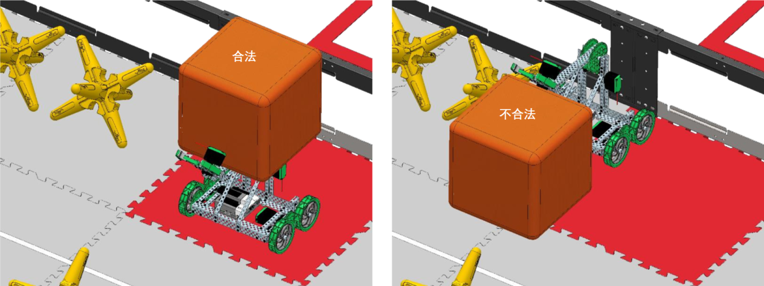
图8 合法的操作手装填方块 图9 不合法的操作手装填方块
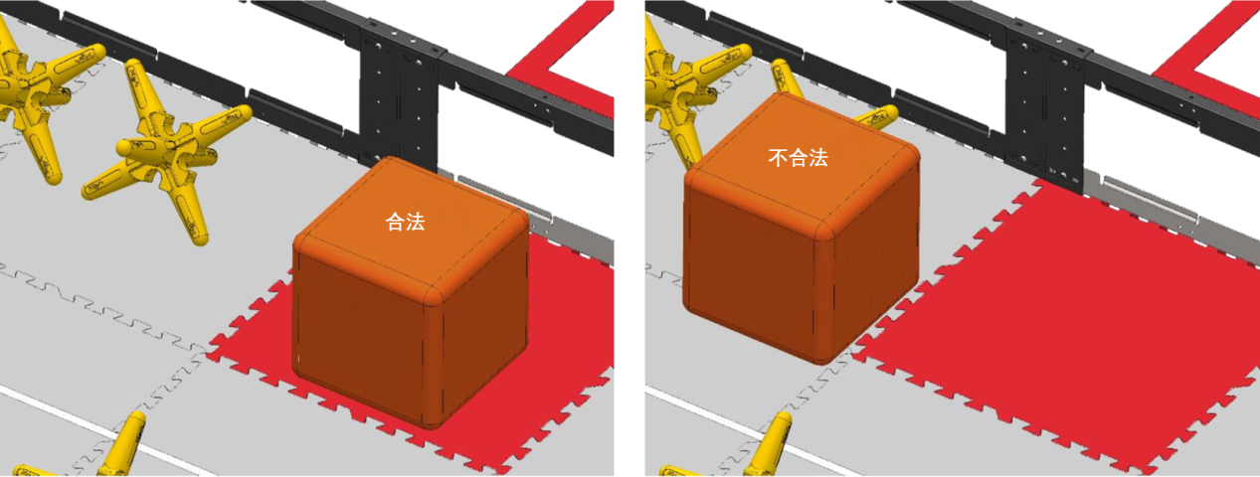
图10 合法的操作手装填方块 图11 不合法的操作手装填方块
<SG5>上场队员不得压缩或挤碎操作手装填或预装的得分物品。
<SG6> 机器人不得与自己的得分区的发泡拼接块接触（即，机器人不得与隔栏另一边的得分区接触）。对于不影响比赛的违反此规定的小过错会给予警告。影响比赛的恶劣犯规将导致取消比赛资格。裁判长可决定取消受到多次警告的参赛队的比赛资格。
<SG7>蓄意使对手违反规则的策略是不允许的，不会导致对手联队犯规。对违反此规定的小过错会给予警告。影响比赛的恶劣犯规将导致取消比赛资格。裁判长可以酌情取消受到多次警告的参赛队的比赛资格。
<SG8>机器人不得有意抓住、扭住或依附于任何场地要素。用机械结构与某场地要素的多侧作用以图揪住该要素的策略是不允许的。此规定的意图是既防止参赛队无意损坏场地也防止它们把自己钉死在场上。对违反此规定的小过错会给予警告。影响比赛的恶劣犯规将导致取消比赛资格。裁判长可以酌情取消受到多次警告的参赛队的比赛资格。
<SG9>在自动比赛时段，不影响比赛的最终结果但影响到自动比赛时段奖励分的任何犯规将使奖励分自动给予对手联队。

第3节 机器人
概述
本节提供设计和构建机器人的规则和要求。参加VEX机器人比赛的机器人是由注册的VEX参赛队设计和构建的遥控和/或自动小车，它们在“星光璀璨”比赛中可以完成特定的任务。赛前，所有机器人必须通过检查。
机器人规则
对于机器人的设计和构建，有一些具体的规则和限制。在设计机器人前，请确保你对这些机器人规则很熟悉。
<R1> 每台机器人在参赛前必须通过全面检查。这种检查会确保机器人满足所有机器人规则和规定。首次检查会在参赛队注册/练习时进行。
a. 如果对机器人做了重大改动，必须对它重新检查才能参赛。
b. 所有机器人的构形在赛前都要经过检查。
c. 参赛队可能在竞赛现场面临竞赛工作人员的随机抽查。拒绝随机抽查将导致取消比赛资格。
d. 裁判或检查人员可以判定某台机器人违反规则。在这种情况下，违规的参赛队将被取消比赛资格，在此机器人通过重新检查前,不能进入比赛场地。
<R2> 不允许使用下列各种机构和零件：
a. 可能损坏赛场设施的；
b. 可能损坏其它参赛机器人的；
c. 可能造成不必要纠缠的。
<R3> 每场比赛开始时，机器人必须小于18英寸×18英寸×18英寸（457mm×457mm×457mm）。
a. 检查时，将以下述两种方法之一测量机器人。
i. 把机器人放进内部尺寸符合上述尺寸限制的“尺寸箱”内。机器人要能装入箱子，不与箱壁或箱顶接触，才能通过检查。
ii. 用VEX机器人竞赛测量工具检查机器人。机器人放在底板上，滑板在底板上方滑过时，机器人与滑板不接触。
b. 比赛开始后，机器人可以伸展超出启动尺寸。
c. 任何用于维持启动尺寸的约束（如，拉扣、橡胶带，等等），在比赛中都必须一直附着在机器人上。
<R4> 除非另有说明，只能从VEX机器人设计系统中选择正式的机器人零件来构建机器人。
a. 检查时，如果对某个零件是否正式的VEX产品有疑问，会要求参赛队向检查人员提供证明零件来源的文件，如发票、零件编号或其它印刷的文件。
b. 只允许使用为构建机器人而专门设计的VEX机器人零件。超范围使用其它零件是违反规定的（即，请勿试图在参加VEX机器人比赛的机器人上使用VEX饰品、竞赛支持材料、包装或其它非机器人产品）。
c. 除<R7>的条款特许外，VEXpro、VEX IQ或VEX六足机器虫生产线的产品不能用于构建机器人。这类产品中的某些也被列入VEX生产线的产品，它们是合法的。
d. VEX机器人设计系统中的某些正式的机器人零件已停产，但用于竞赛仍然是合法的。然而，参赛队必须注意<R5a>的规定。
<R5> 正式的VEX产品只能从VEX 和正式的VEX经销商那里购买。

